Separador 1


Bases de Dados 2 - LEGSI, 2º Ano, 2024/2025

Grupo 2 - PL4

Parte I

“Análise de Resultados das Vendas de Filiais de um Supermercado”

Afonso Leite (a108552)
Inês Melo (a108628)
João Ribeiro (a108545)
Nuno Nunes (a108465)

Índice

Índice 1
1. Introdução 2
2. Dados e Modelo do Domínio da Aplicação 2
2.1. Descrição Geral do Dados 2
2.2. Modelo Geral dos Dados 4
2.3. Definição de Questões Analíticas Genéricas 6
3. Modelo dos Dados para Implementação na Parte I 8
4. Questões Analíticas para Implementação na Parte I 9
5. Implementação da Base de Dados, Parte I 16
6. Síntese de Resultados 23
7. Avaliação do Grupo de Trabalho 25
Referências Bibliográficas 26
Anexo I 27

Introdução
Este trabalho tem como objetivo a conceção, implementação e análise de uma base de dados utilizando diferentes abordagens tecnológicas. Para isso, serão exploradas três arquiteturas distintas: bases de dados relacionais (MySQL), bases de dados baseadas em colunas (Cassandra) e bases de dados em grafos (Neo4j). O objetivo principal é compreender as diferenças entre essas tecnologias, comparando desempenho, escalabilidade e eficiência na execução de consultas analíticas.
A abordagem adotada envolve modelação dos dados, implementação da estrutura da base de dados e execução de consultas para extrair insights sobre as vendas num supermercado. Os dados utilizados provêm do arquivo Full_Supermarket_Sales Dataset.csv, que contém informações detalhadas sobre transações comerciais, clientes, produtos e métodos de pagamento.
Na primeira parte do projeto, correspondente ao Momento 1 (MySQL), serão abordados os principais passos da modelação, criação das tabelas e inserção dos dados. Além disso, serão exploradas técnicas de normalização e otimização de queries para melhorar a eficiência das consultas.

Dados e Modelo do Domínio da Aplicação

2.1. Descrição Geral do Dados
Os dados utilizados neste projeto provêm de um conjunto de vendas de um supermercado, contendo informações sobre transações comerciais realizadas em diferentes filiais. O dataset inclui diversas variáveis que permitem uma análise detalhada dos padrões de compra e do desempenho financeiro da empresa.
As tabelas disponíveis na base de dados escolhida são:
- City: Contém informações sobre as cidades onde as filiais estão localizadas, incluindo o nome da cidade, o estado, a população e dados climáticos como temperatura média e dias chuvosos por ano.
- Branch: Identifica as filiais do supermercado, especificando o código da filial e a cidade onde a mesma está localizada.
- Product: Representa os produtos vendidos, incluindo a categoria, o preço unitário e a avaliação do produto.
- Client: Contém informações sobre os clientes, incluindo o seu ID, o género e o tipo de cliente (Member ou Normal).
- Invoice: Regista todas as transações, incluindo o ID da fatura, os produtos comprados, a filial onde a compra ocorreu, o cliente envolvido, a quantidade adquirida, o preço total e a forma de pagamento.
- Payment: Representa os métodos de pagamento utilizados nas transações realizadas.
- Bank: Contém informações sobre os bancos envolvidos nas transações que utilizam cartões de crédito ou transferências bancárias.

Caracterização dos Metadados:
A seguir, são apresentados os principais atributos de cada tabela, com seus significados e exemplos de valores disponíveis nos dados:
Tabela | Atributo | Significado | Valores Possíveis | Exemplo
City | city_id | Identificador único da cidade | Inteiro único | 1
City | city_name | Nome da cidade | String | Phoenix
City | state | Estado onde a cidade está localizada | String | AZ
City | population | População total da cidade | Número inteiro | 1.690.000
City | male_population | População masculina | Número inteiro | 867.206
City | female_population | População feminina | Número inteiro | 822.794
City | avg_income | Rendimento médio | Valores monetários | 62.000
City | rainy_days_per_year | Dias chuvosos por ano | Número inteiro | 30
City | avg_temp_winter | Temperatura média no inverno (°C) | Valores numéricos | 15.0
City | avg_temp_summer | Temperatura média no verão (°C) | Valores numéricos | 40.0
Branch | branch_id | Identificador único da filial | Inteiro único | 1
Branch | branch_letter | Código da filial | A, B, C | A
Branch | city_id | Cidade onde a filial está localizada | Inteiro (chave estrangeira para City) | 1
Product | product_id | Identificador único do produto | Inteiro único | 231
Product | category | Categoria do produto | Eletrónicos, Bebidas, Alimentos | Eletrónicos
Product | unit_price | Preço unitário do produto | Valores monetários | 10.56
Client | client_id | Identificador único do cliente | Inteiro único | 1
Client | gender | Gênero do cliente | Male, Female | Female
Client | client_type | Tipo de cliente | Member, Normal | Member
Invoice | invoice_id | Identificador único da fatura | Código alfanumérico | 101-17-6199
Invoice | branch_id | Filial onde a compra foi realizada | Inteiro (chave estrangeira de Branch) | 1
Invoice | product_id | Produto adquirido | Inteiro (chave estrangeira para Product) | 231
Invoice | client_id | Cliente que realizou a compra | Inteiro (chave estrangeira para Client) | 1
Invoice | quantity | Quantidade comprada | 1, 2, 5, 10 | 7
Invoice | unit_price | Preço unitário do produto | Valores monetários | 45.79
Invoice | tax_total | Total de imposto | Valores monetários | 16.03
Invoice | total | Valor total da compra | Valores monetários | 336.56
Invoice | sale_date | Data da transação | AAAA-MM-DD | 2019-03-13
Invoice | sale_hour | Hora da transação | HH:MM | 10:45
Invoice | payment_type_id | Método de pagamento utilizado | Inteiro (chave estrangeira para Payment) | 1
Payment | payment_type_id | Identificador do pagamento | Inteiro único | 1
Payment | payment_type | Método de pagamento | Cash, Credit Card, Ewallet | Credit Card
Payment | bank_id | Banco associado | Inteiro (chave estrangeira para Bank) | 2
Bank | bank_id | Identificador único do banco | Inteiro único | 2
Bank | bank_name | Nome do banco | String | Chase Bank

2.2. Modelo Geral dos Dados
O modelo de dados utilizado neste projeto é representado por um Diagrama de Entidades-Relacionamento, conforme ilustrado na Figura 1. Esse diagrama define a estrutura da base de dados e os relacionamentos entre as principais entidades do sistema, organizando as informações de maneira clara e eficiente para possibilitar análises detalhadas sobre o domínio do problema.
A modelação de dados foi elaborada seguindo os princípios do modelo relacional, garantindo integridade, normalização e otimização do armazenamento e recuperação das informações. A estruturação do banco de dados foi baseada nos seguintes relacionamentos:

- Cada Branch pode estar associada a múltiplas Invoices, indicando que diversas compras podem ser registadas numa mesma unidade do supermercado.
- Cada Client pode estar vinculado a várias Invoices, mas cada Invoice pertence a apenas um cliente.
- Cada Invoice pode incluir um ou mais Products, representando os itens adquiridos numa transação.
- Cada Product pertence a uma única categoria, e todas as suas vendas são registadas na tabela Invoice.
- Cada Invoice está associada a um único Payment, que regista o método de pagamento utilizado.
- Cada Payment pode estar associado a um Bank, caso seja uma transação realizada via cartão de crédito ou transferência bancária.
- Cada Branch está vinculada a uma única City, refletindo a localização física da filial e permitindo a análise do impacto geográfico nas vendas.
A modelação do domínio de aplicação seguiu as diretrizes de Chen (1976) para a criação de um Diagrama Entidade-Relacionamento (ER), que posteriormente foi adaptado para um Diagrama de Classes, conforme as diretrizes do Class Diagram Tutorial (2024). Essa estrutura robusta possibilita análises aprofundadas sobre padrões de consumo, desempenho das filiais e rentabilidade dos produtos comercializados.

- Diagrama de Classes Esboço Inicial
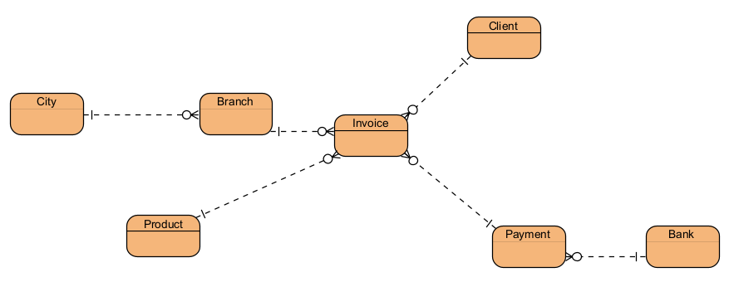

Figura 1 - Modelo de Dados do Domínio da Aplicação

- Modelo Relacional

Client(client_id, gender, client_type);
Product(product_id, category; unit_price);
Bank(bank_id, bank_name);
City(city_id, city_name, state, population, male_population, female_population,avg_income, avg_temp_winter,avg_temp_summer, avg_rainy_days_per_year);
Branch(branch_id, branch_letter, city_id);
Payment(payment_type_id, payment_type, bank_id);
Invoice(invoice_id, branch_id, product_id, client_id, payment_type_id, quantity, unit_price, tax_total, sale_date, sale_hour, total, total_merch_cost, total_profit);

2.3. Definição de Questões Analíticas Genéricas
Tabela 1 | ID | Questões Analíticas | Dados e horizonte temporal a considerar
Afonso | 1 | A distribuição das compras ao longo do ano indica alguma sazonalidade nas vendas? | Dados:  - Tabelas: Invoice  - Atributos: sale_date, invoice_id  Horizonte temporal: o período utilizado para identificar padrões sazonais nas vendas ao longo dos anos foi de 3 de março de 2020 (primeiro registo) a 3 de março de 2025 (último registo).
Afonso | 2 | Qual é a filial com o maior valor de compras (Total)? Como se pode comparar a quantidade média de itens comprados por transação? | Dados:  - Tabelas: Invoice  - Atributos: branch_id, total, quantity  Horizonte temporal: o período utilizado para analisar todas as transações ao longo dos anos foi de 3 de março de 2020 (primeiro registo) a 3 de março de 2025 (último registo).
Afonso | 3 | O tempo médio de compra difere entre clientes com diferentes métodos de pagamento? | Dados:  - Tabelas: Invoice, Payment  -Atributos: sale_hour(Invoice), payment_type_id (Invoice), Payment_Type_ID (Payment) e Payment_Type (Payment)  Horizonte temporal: o período de 3 de março de 2020 (primeiro registo) a 3 de março de 2025 (último registo) permite analisar padrões no horário médio de compra para diferentes métodos de pagamento ao longo dos anos.
Inês | 4 | Como é que a popularidade dos métodos de pagamento utilizados varia entre diferentes cidades e filiais? Existe algum método preferido por localização? | Dados:  - Tabelas: Payment, Invoice, Branch, City  - Atributos: Payment_Method (Invoice), Branch (Invoice), City (Branch)  Horizonte temporal: Análise do horizonte temporal integral do dataset .
Inês | 5 | Existe uma relação entre a população da cidade (Population) e o total de vendas das filiais localizadas na mesma? | Dados:  - Tabelas: City, Invoice, Branch  - Atributos: Population (City), total (Invoice), branch_id (Invoice)  Horizonte temporal: Análise do horizonte temporal integral do dataset .
Inês | 6 | Existem padrões sazonais na venda de determinadas categorias de produtos? (Há algum produto que se vende mais em certos dias da semana?) | Dados:  - Tabelas: Product, Invoice  - Atributos: category (Product), quantity (Invoice), sale_date (Invoice)  Horizonte temporal: Análise semanal e mensal para identificar tendências e sazonalidade na demanda por determinadas categorias de produtos.
Inês | 7 | Podemos prever o método de pagamento mais provável com base nas características do cliente, dos produtos comprados e do banco utilizado? | Dados:  - Tabelas: Client, Product, Invoice, Payment, Bank  - Atributos: Client_Type (Client), Gender (Client), Category (Product), Bank_Name (Bank),Payment_Type (Payment), Usage_Count (Invoice)  Horizonte temporal: Análise do horizonte temporal integral do dataset .
João | 8 | A variação dos preços médios (Unit Price) entre diferentes filiais influencia a quantidade de vendas? | Dados:  - Tabelas: Invoice, Branch, Product, City  - Atributos: Unit_Price (Product), Quantity (Invoice), Branch_Letter (Branch), City_Name (City).  Horizonte temporal: Análise do horizonte temporal integral do dataset .
João | 9 | Um maior número de dias de chuvosos por ano influencia de alguma forma a  quantidade de compras realizadas nessas cidades? | Dados:  - Tabelas: Invoice, City  - Atributos: Rainy_Days_Per_Year (City), Quantity (Invoice), City_Name (City)  Horizonte temporal: Análise do horizonte temporal integral do dataset .
João | 10 | Qual é o banco cujo número de transações por cartão de crédito é mais elevado? | Dados:  - Tabelas: Invoice, Payment, Bank  - Atributos: Payment_Type (Payment), Bank_Name (Bank), Invoice_ID (Invoice)  Horizonte temporal: Análise do horizonte temporal integral do dataset
Nuno | 11 | Como varia a distribuição de vendas ao longo do dia? Existe um horário de pico de vendas diferente por filial? | Dados:  - Tabelas: Invoice,Branch,City  Horizonte temporal: Análise ao longo das 24 horas do dia, em blocos de 2 em 2 horas.
Nuno | 12 | Há uma relação entre o método de pagamento e o horário da compra? Certos métodos são mais utilizados em determinados períodos do dia? | Dados:  - Tabelas: Invoice,Payment  Horizonte temporal: Análise ao longo das 24 horas do dia, em blocos de 2 em 2 horas.
Nuno | 13 | Existe alguma diferença no valor médio gasto por compra entre cidades diferentes? | Dados:  - Tabelas: Invoice,Branch,City  Horizonte temporal: Análise de espaço temporal do dataset inteiro.

Modelo dos Dados para Implementação na Parte I

Para que os dados do domínio pudessem ser armazenados de forma eficiente na base de dados, foram realizadas as seguintes transformações:

- Estruturação em Tabelas Normalizadas:
  - O modelo foi dividido em múltiplas tabelas, garantindo a separação de entidades distintas, reduzindo a redundância e melhorando a integridade dos dados.
  - Informações sobre cidades, filiais, produtos, clientes, bancos e métodos de pagamento foram distribuídas corretamente em tabelas específicas.
- Definição de Chaves Primárias e Estrangeiras:
  - Cada tabela possui uma chave primária única, garantindo a identificação de registos.
  - As relações entre tabelas foram estabelecidas por chaves estrangeiras, assegurando a consistência dos dados.
- Relacionamentos Entre Entidades:
  - Cada Branch pertence a uma City específica (City → Branch).
  - Cada Invoice está associada a um Client, um Product, uma Branch e um Payment (Invoice → Client, Product, Branch, Payment).
  - Payments podem estar vinculados a Banks para transações via cartão de crédito ou transferência bancária (Payment → Bank).
- Adaptação para Diferentes Tecnologias de Banco de Dados
  - A modelação foi preparada para suportar bancos de dados relacionais (MySQL).
  - Caso necessário, adaptações podem ser feitas para implementação em bancos NoSQL (Cassandra) ou baseados em grafos (Neo4j).
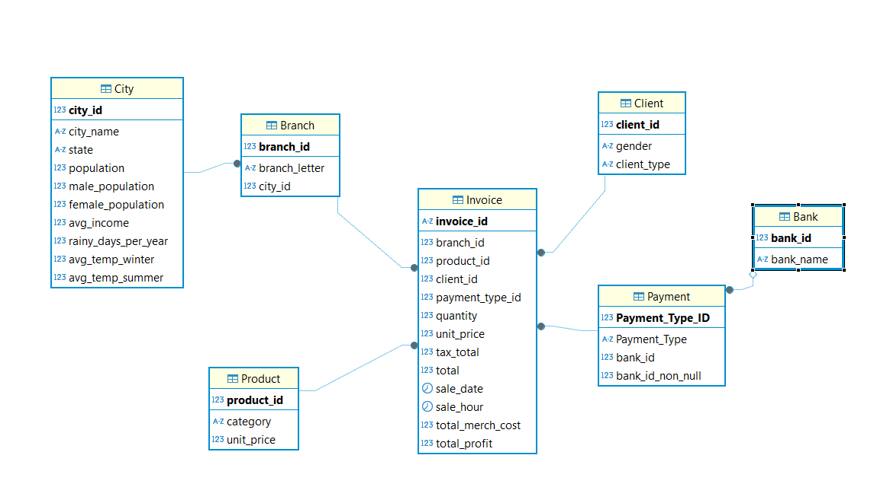

Figura 1. Modelo de Dados usado na Implementação

4. Questões Analíticas para Implementação na Parte I

ID1: A distribuição das compras ao longo do ano indica alguma sazonalidade nas vendas?
Abordagem:
- Identificar se há padrões sazonais nas vendas ao longo do ano;
- Verificar picos e quedas nas compras em diferentes meses.

Código em SQL:
SELECT
YEAR(Sale_Date) AS Ano,
MONTH(Sale_Date) AS Mes,
COUNT(*) AS Total_Vendas
FROM Invoice
GROUP BY Ano, Mes
ORDER BY Ano, Mes;

ID2: Qual é a filial com o maior valor de compras (Total)? Como se pode comparar a quantidade média de itens comprados por transação?
Abordagem:
- Identificar a filial com o maior valor total de compras;
- Comparar a quantidade média de itens comprados por transação em cada filial.

Código em SQL:
--Filial com o maior valor total de compras
SELECT branch_id, SUM(total) AS Total_Compras
FROM Invoice
GROUP BY branch_id
ORDER BY Total_Compras DESC
LIMIT 1;
--Comparação da quantidade média de itens por transação
SELECT branch_id, AVG(quantity) AS Media_Itens_Transacao
FROM Invoice
GROUP BY branch_id
ORDER BY Media_Itens_Transacao DESC;

ID3: O tempo médio de compra difere entre clientes com diferentes métodos de pagamento?
Abordagem:
- Calcular a média do horário das compras para cada método de pagamento.
- Verificar se há diferenças significativas entre os horários médios dos diferentes métodos de pagamento.

Código em SQL:
SELECT p.Payment_Type,
SEC_TO_TIME(AVG(TIME_TO_SEC(i.sale_hour))) AS Media_Hora_Compra
FROM Invoice i
JOIN Payment p ON i.payment_type_id = p.Payment_Type_ID
GROUP BY p.Payment_Type
ORDER BY Media_Hora_Compra;

ID4: Como é que a popularidade dos métodos de pagamento utilizados varia entre diferentes cidades e filiais? Existe algum método preferido por localização?
Abordagem:
- Determinar a contagem de transações para cada método de pagamento, tanto a nível de cidade quanto a nível de filial.
- Identificar o método mais utilizado por cidade e filial.

Código em SQL:
-- métodos de pagamento mais populares:
-- por cidade
SELECT city_name, Payment_Type, Total_Transactions
FROM (
SELECT c.city_name, p.Payment_Type, COUNT(*) AS Total_Transactions,
RANK() OVER (PARTITION BY c.city_name ORDER BY COUNT(*) DESC) AS rank_order
FROM Invoice i
JOIN Branch b ON i.branch_id = b.branch_id
JOIN City c ON b.city_id = c.city_id
JOIN Payment p ON i.payment_type_id = p.Payment_Type_ID
GROUP BY c.city_name, p.Payment_Type
) ranked
WHERE rank_order = 1;
-- por branch
SELECT branch_letter, Payment_Type, Total_Transactions
FROM (
SELECT b.branch_letter, p.Payment_Type, COUNT(*) AS Total_Transactions,
RANK() OVER (PARTITION BY b.branch_letter ORDER BY COUNT(*) DESC) AS rank_order
FROM Invoice i
JOIN Branch b ON i.branch_id = b.branch_id
JOIN Payment p ON i.payment_type_id = p.Payment_Type_ID
GROUP BY b.branch_letter, p.Payment_Type
) ranked
WHERE rank_order = 1;

ID5: Existe uma relação entre a população da cidade (Population) e o total de vendas das filiais localizadas na mesma?
Abordagem:
- Comparar o total de vendas (SUM(i.total)) com a população (c.population) de cada cidade.
- Calcular vendas per capita (sales_per_capita) para entender se cidades mais populosas realmente geram mais vendas.

Código em SQL:
SELECT
c.city_name,
c.population,
SUM(i.total) AS total_sales,
SUM(i.total) / c.population AS sales_per_capita
FROM Invoice i
JOIN Branch b ON i.branch_id = b.branch_id
JOIN City c ON b.city_id = c.city_id
GROUP BY c.city_name, c.population
ORDER BY sales_per_capita DESC;

ID6: Existem padrões sazonais na venda de determinadas categorias de produtos? (Há algum produto que se vende mais em certos dias da semana?)
Abordagem:
- Padrões Semanais: Identificar os dias da semana com mais vendas por categoria.
- Padrões Mensais: Identificar os meses com maior volume de vendas por categoria.
- Criar uma View (Best_Sales_Timing) para armazenar os dias e meses com maior número de vendas por categoria.

Código em SQL:
CREATE OR REPLACE VIEW Best_Sales_Timing AS
WITH WeeklySales AS (
SELECT p.category AS Product_Category,
DAYNAME(i.sale_date) AS day_of_week,
SUM(i.total) AS total_sales,
RANK() OVER (PARTITION BY p.category ORDER BY SUM(i.total) DESC) AS rank_week
FROM Invoice i
JOIN Product p ON i.product_id = p.product_id
GROUP BY p.category, day_of_week
),
MonthlySales AS (
SELECT p.category AS Product_Category,
MONTHNAME(i.sale_date) AS month,
SUM(i.total) AS total_sales,
RANK() OVER (PARTITION BY p.category ORDER BY SUM(i.total) DESC) AS rank_month
FROM Invoice i
JOIN Product p ON i.product_id = p.product_id
GROUP BY p.category, month
)
SELECT w.Product_Category,
w.day_of_week AS Best_Day,
m.month AS Best_Month
FROM WeeklySales w
JOIN MonthlySales m ON w.Product_Category = m.Product_Category
WHERE w.rank_week = 1 AND m.rank_month = 1
ORDER BY w.Product_Category;

ID7: Podemos prever o método de pagamento mais provável com base nas características do cliente, dos produtos comprados e do banco utilizado?
Abordagem:
- Criamos uma View (Payment_Prediction) que identifica o método de pagamento mais comum com base nas características do cliente, produto e banco.
- Utilizamos a função RANK() para determinar o método de pagamento mais frequente para cada combinação de fatores.
- A análise permite prever como um cliente provavelmente irá pagar com base no histórico de transações.

Código em SQL:
CREATE OR REPLACE VIEW Payment_Prediction AS
WITH Payment_Ranking AS (
SELECT
c.client_type AS Client_Type,
c.gender AS Gender,
p.category AS Product_Category,
COALESCE(b.bank_name, 'No Bank') AS Bank_Name,
py.Payment_Type,
COUNT(*) AS Usage_Count,
RANK() OVER (
PARTITION BY c.client_type, c.gender, p.category, COALESCE(b.bank_name, 'No Bank')
ORDER BY COUNT(*) DESC, py.Payment_Type ASC
) AS Rank_Payment
FROM Invoice i
JOIN Client c ON i.client_id = c.client_id
JOIN Product p ON i.product_id = p.product_id
LEFT JOIN Payment py ON i.payment_type_id = py.Payment_Type_ID
LEFT JOIN Bank b ON py.bank_id = b.bank_id
GROUP BY c.client_type, c.gender, p.category, COALESCE(b.bank_name, 'No Bank'), py.Payment_Type
)
SELECT
Client_Type,
Gender,
Product_Category,
Bank_Name,
Payment_Type,
Usage_Count
FROM Payment_Ranking
WHERE Rank_Payment = 1
ORDER BY Usage_Count DESC;
-- agora conseguimos responder a previsões do tipo:
-- Qual o método de pagamento mais provável para cada tipo de cliente masculino?
SELECT Client_Type, Payment_Type, SUM(Usage_Count) AS Total_Usage
FROM Payment_Prediction
WHERE Gender = 'Male'
GROUP BY Client_Type, Payment_Type
ORDER BY Client_Type, Total_Usage DESC;
-- Os homens preferem pagar com banco ou sem banco?
SELECT Bank_Name, SUM(Usage_Count) AS Total_Usage
FROM Payment_Prediction
WHERE Gender = 'Male'
GROUP BY Bank_Name
ORDER BY Total_Usage DESC;

ID8: A variação dos preços médios (Unit Price) entre diferentes filiais influencia a quantidade de vendas?
Abordagem:
- Calcular o preço médio dos produtos e a quantidade total de produtos vendidos por filial e cidade usando as funções AVG() e SUM().
- Agrupar por filial e cidade para identificar diferenças nos preços médios e padrões de vendas.
- Ordenar pelos preços médios para observar visualmente se existe uma tendência clara entre preço e vendas.
- Calcular a correlação entre o preço médio e a quantidade de vendas para verificar matematicamente se existe uma relação significativa.

Código em SQL:
-- Demonstração de cada filial, a sua respetiva cidade, o preço médio e a quantidade vendida
SELECT b.branch_letter, c.city_name, AVG(p.unit_price) AS avg_price, SUM(i.quantity) AS total_sold
FROM Invoice i
JOIN Product p ON i.product_id = p.product_id
JOIN Branch b ON i.branch_id = b.branch_id
JOIN City c ON b.city_id = c.city_id
GROUP BY b.branch_letter, c.city_name
ORDER BY avg_price DESC;

-- Correlação entre preço médio e quantidade vendida
SELECT
(COUNT(*) * SUM(avg_price * total_sold) - SUM(avg_price) * SUM(total_sold)) /
(SQRT((COUNT(*) * SUM(POWER(avg_price, 2)) - POWER(SUM(avg_price), 2)) *
(COUNT(*) * SUM(POWER(total_sold, 2)) - POWER(SUM(total_sold), 2))))
AS correlation_value
FROM (
SELECT
b.branch_letter,
c.city_name,
AVG(p.unit_price) AS avg_price,
SUM(i.quantity) AS total_sold
FROM Invoice i
JOIN Product p ON i.product_id = p.product_id
JOIN Branch b ON i.branch_id = b.branch_id
JOIN City c ON b.city_id = c.city_id
GROUP BY b.branch_letter, c.city_name
) subquery;

ID9: Um maior número de dias de chuvosos por ano influencia de alguma forma a
quantidade de compras realizadas nessas cidades?
Abordagem:
- Selecionar as colunas city_name, rainy_days_per_year e o total de vendas (SUM(total)).
- Utilizar SUM(total) para calcular o total de vendas por cidade.
- Utilizar uma fórmula manual para calcular a correlação entre o número de dias chuvosos (rainy_days_per_year) e o total de vendas (SUM(total)).

Código em SQL:
SELECT
c.city_name,
c.rainy_days_per_year,
SUM(i.total) AS total_sales
FROM Invoice i
JOIN Branch b ON i.branch_id = b.branch_id
JOIN City c ON b.city_id = c.city_id
GROUP BY c.city_name, c.rainy_days_per_year
ORDER BY total_sales DESC;

SELECT
(COUNT(*) * SUM(rainy_days_per_year * total_sales) - SUM(rainy_days_per_year) * SUM(total_sales)) /
(SQRT((COUNT(*) * SUM(POWER(rainy_days_per_year, 2)) - POWER(SUM(rainy_days_per_year), 2)) *
(COUNT(*) * SUM(POWER(total_sales, 2)) - POWER(SUM(total_sales), 2))))
AS correlation_value
FROM (
SELECT
c.city_name,
c.rainy_days_per_year,
SUM(i.total) AS total_sales
FROM Invoice i
JOIN Branch b ON i.branch_id = b.branch_id
JOIN City c ON b.city_id = c.city_id
GROUP BY c.city_name, c.rainy_days_per_year
) subquery;

ID10: Qual é o banco cujo número de transações por cartão de crédito é mais elevado?
Abordagem:
- Utilização da cláusula WHERE para filtrar apenas os pagamentos que utilizaram o método "Credit Card".
- Utilização da função COUNT(*) para calcular o número total de transações feitas via cartão de crédito para cada banco.
- JOIN entre as tabelas Invoice, Payment e Bank para garantir que cada transação está corretamente relacionada com o banco correspondente.
- .Utilização de ORDER BY total_transactions DESC para apresentar o banco com maior número de transações no topo da lista.

Código em SQL:
SELECT
b.bank_name,
COUNT(*) AS total_transactions
FROM Invoice i
JOIN Payment p ON i.payment_type_id = p.Payment_Type_ID
JOIN Bank b ON p.bank_id = b.bank_id
WHERE p.Payment_Type = 'Credit Card'
GROUP BY b.bank_name
ORDER BY total_transactions DESC;

ID11: Como varia a distribuição de vendas ao longo do dia? Existe um horário de pico de vendas diferente por filial?
Abordagem:
- Dissecar as horas do dia em grupos de 2 horas (originando 12 colunas);
- Utilizar função SUM() para incrementar coluna que corresponde à hora da venda para verificar a distribuição das vendas;
- Agrupar por filial e cidade para ver os diferentes picos de cada filial.

Código em SQL:
-- Variação da distribuição de vendas ao longo do dia
SELECT
SUM(CASE WHEN HOUR(sale_hour) BETWEEN 0 AND 1 THEN 1 ELSE 0 END) AS 00to02,
SUM(CASE WHEN HOUR(sale_hour) BETWEEN 2 AND 3 THEN 1 ELSE 0 END) AS 02to04,
SUM(CASE WHEN HOUR(sale_hour) BETWEEN 4 AND 5 THEN 1 ELSE 0 END) AS 04to06,
SUM(CASE WHEN HOUR(sale_hour) BETWEEN 6 AND 7 THEN 1 ELSE 0 END) AS 06to08,
SUM(CASE WHEN HOUR(sale_hour) BETWEEN 8 AND 9 THEN 1 ELSE 0 END) AS 08to10,
SUM(CASE WHEN HOUR(sale_hour) BETWEEN 10 AND 11 THEN 1 ELSE 0 END) AS 10to12,
SUM(CASE WHEN HOUR(sale_hour) BETWEEN 12 AND 13 THEN 1 ELSE 0 END) AS 12to14,
SUM(CASE WHEN HOUR(sale_hour) BETWEEN 14 AND 15 THEN 1 ELSE 0 END) AS 14to16,
SUM(CASE WHEN HOUR(sale_hour) BETWEEN 16 AND 17 THEN 1 ELSE 0 END) AS 16to18,
SUM(CASE WHEN HOUR(sale_hour) BETWEEN 18 AND 19 THEN 1 ELSE 0 END) AS 18to20,
SUM(CASE WHEN HOUR(sale_hour) BETWEEN 20 AND 21 THEN 1 ELSE 0 END) AS 20to22,
SUM(CASE WHEN HOUR(sale_hour) BETWEEN 22 AND 23 THEN 1 ELSE 0 END) AS 22to24
FROM Invoice;
-- Variação dos picos de vendas entre as diferentes filiais
SELECT
(SELECT c.city_name FROM City c WHERE c.city_id = b.city_id) AS city,
b.branch_letter AS branch,
SUM(CASE WHEN HOUR(sale_hour) BETWEEN 0 AND 1 THEN 1 ELSE 0 END) AS 00to02,
SUM(CASE WHEN HOUR(sale_hour) BETWEEN 2 AND 3 THEN 1 ELSE 0 END) AS 02to04,
SUM(CASE WHEN HOUR(sale_hour) BETWEEN 4 AND 5 THEN 1 ELSE 0 END) AS 04to06,
SUM(CASE WHEN HOUR(sale_hour) BETWEEN 6 AND 7 THEN 1 ELSE 0 END) AS 06to08,
SUM(CASE WHEN HOUR(sale_hour) BETWEEN 8 AND 9 THEN 1 ELSE 0 END) AS 08to10,
SUM(CASE WHEN HOUR(sale_hour) BETWEEN 10 AND 11 THEN 1 ELSE 0 END) AS 10to12,
SUM(CASE WHEN HOUR(sale_hour) BETWEEN 12 AND 13 THEN 1 ELSE 0 END) AS 12to14,
SUM(CASE WHEN HOUR(sale_hour) BETWEEN 14 AND 15 THEN 1 ELSE 0 END) AS 14to16,
SUM(CASE WHEN HOUR(sale_hour) BETWEEN 16 AND 17 THEN 1 ELSE 0 END) AS 16to18,
SUM(CASE WHEN HOUR(sale_hour) BETWEEN 18 AND 19 THEN 1 ELSE 0 END) AS 18to20,
SUM(CASE WHEN HOUR(sale_hour) BETWEEN 20 AND 21 THEN 1 ELSE 0 END) AS 20to22,
SUM(CASE WHEN HOUR(sale_hour) BETWEEN 22 AND 23 THEN 1 ELSE 0 END) AS 22to24
FROM Invoice i
JOIN Branch b ON i.branch_id = b.branch_id
GROUP BY b.branch_letter, b.city_id
ORDER BY b.branch_letter;

ID12: Há uma relação entre o método de pagamento e o horário da compra? Certos métodos são mais utilizados em determinados períodos do dia?
Abordagem:
- Dissecar as horas do dia em grupos de 2 horas (originando 12 colunas);
- Juntar tabela de Pagamentos através da chave Payment_Type_ID;
- Utilizar função SUM() para incrementar coluna que corresponde à hora da venda para verificar a distribuição das vendas;
- Agrupar por tipo de pagamento (Cash,E-wallet,Bank Transfer e Credit Card).

Código em SQL:
SELECT
p.Payment_Type AS payment_method, -- Método de pagamento
SUM(CASE WHEN HOUR(i.sale_hour) BETWEEN 0 AND 1 THEN 1 ELSE 0 END) AS 00to02,
SUM(CASE WHEN HOUR(i.sale_hour) BETWEEN 2 AND 3 THEN 1 ELSE 0 END) AS 02to04,
SUM(CASE WHEN HOUR(i.sale_hour) BETWEEN 4 AND 5 THEN 1 ELSE 0 END) AS 04to06,
SUM(CASE WHEN HOUR(i.sale_hour) BETWEEN 6 AND 7 THEN 1 ELSE 0 END) AS 06to08,
SUM(CASE WHEN HOUR(i.sale_hour) BETWEEN 8 AND 9 THEN 1 ELSE 0 END) AS 08to10,
SUM(CASE WHEN HOUR(i.sale_hour) BETWEEN 10 AND 11 THEN 1 ELSE 0 END) AS 10to12,
SUM(CASE WHEN HOUR(i.sale_hour) BETWEEN 12 AND 13 THEN 1 ELSE 0 END) AS 12to14,
SUM(CASE WHEN HOUR(i.sale_hour) BETWEEN 14 AND 15 THEN 1 ELSE 0 END) AS 14to16,
SUM(CASE WHEN HOUR(i.sale_hour) BETWEEN 16 AND 17 THEN 1 ELSE 0 END) AS 16to18,
SUM(CASE WHEN HOUR(i.sale_hour) BETWEEN 18 AND 19 THEN 1 ELSE 0 END) AS 18to20,
SUM(CASE WHEN HOUR(i.sale_hour) BETWEEN 20 AND 21 THEN 1 ELSE 0 END) AS 20to22,
SUM(CASE WHEN HOUR(i.sale_hour) BETWEEN 22 AND 23 THEN 1 ELSE 0 END) AS 22to24
FROM Invoice i
JOIN Payment p ON i.payment_type_id = p.Payment_Type_ID
GROUP BY p.Payment_Type
ORDER BY p.Payment_Type;

ID13: Existe alguma diferença no valor médio gasto por compra entre cidades diferentes?
Abordagem:
- Fazer Select a cidades , AVG(total) , população da cidade , média de vencimento anual;
- Juntar tabela Branch a pagamentos através do branch_id;
- Juntar tabela City a Branch através de city_id;
- Agrupar por cidade,população e média de vencimento anual;
- Ordenar de forma decrescente em relação ao valor médio gasto por cidade.

Código em SQL:
SELECT c.city_name AS city, AVG(i.total) AS average_spent, c.avg_income,c.population
FROM Invoice i
JOIN Branch b ON i.branch_id = b.branch_id
JOIN City c ON b.city_id = c.city_id
GROUP BY c.city_name,c.avg_income,c.population
ORDER BY average_spent DESC;

5. Implementação da Base de Dados, Parte I

A equipa de trabalho chegou ao consenso de criar em cada docker a rodar mysql uma “database” nomeada “trabalhoGrupo” onde foram implementadas as tabelas que serviram para a análise dos dados do dataset escolhido.
O nosso modelo conceptual anteriormente apresentado consta de 7 entidades o que corresponde a 7 tabelas.
No início da script SQL temos então o trecho que cria a database referida anteriormente:

CREATE DATABASE IF NOT EXISTS trabalhoGrupo;
USE trabalhoGrupo;

Após esse trecho temos comandos que apagam as tabelas uma a uma caso elas já estejam presentes na base de dados para que depois as tabelas possam ser recriadas com os nossos parâmetros. As remoções têm ordem específica (da tabela com mais chaves estrangeiras às tabelas que não possuem chaves estrangeiras)
A ordem da remoção é a seguinte :

DROP TABLE IF EXISTS Invoice;
DROP TABLE IF EXISTS Payment;
DROP TABLE IF EXISTS Branch;
DROP TABLE IF EXISTS Client;
DROP TABLE IF EXISTS Product;
DROP TABLE IF EXISTS City;
DROP TABLE IF EXISTS Bank;

Posteriormente a este passo a equipa implementou as tabelas seguindo a convenção oposta à utilizada nas remoções realizadas no passo anterior, criando então primeiro as tabelas que não possuem chaves estrangeiras e depois as que dependem das chaves existentes nas tabelas criadas anteriormente.
Foi seguida a ordem: City,Branch,Product,Client,Bank,Payment,Invoice
Convenções utilizadas na criação das tabelas: Primary keys,Foreign Keys e Unique keys

Descrições gerais das tabelas
Esta secção está reservada a descrever as Primary,Foreign e Unique keys das entidades, os restantes atributos que não se enquadram nestes parâmetros estão implementados nas entidades (tabelas) mas não serão referidos abaixo

- City : A entidade “City” possui Primary key “city_id” , não possui Foreign keys e possui uma Unique Key com os atributos (“City_Name”, ”State”) para evitar duplicação de dados.

- Product: A entidade “Product” possui Primary key product_id, não possui Foreign keys e possui Unique key (“unit_price”, ”category”) para garantir que não existe duplicação, era suposto existir rating de produto para acrescentar à Unique key tornando o produto ainda mais único mas o dataset não tinha esse atributo.

- Client: A entidade “Client” possui Primary key “client_id”, não possui Foreign keys e tem uma Unique Key(“Gender”,”Client-type”) que evita replicação de dados na tabela “Client”

- Bank: a entidade “Bank” possui Primary key “bank_id”, não possui Foreign keys e tem uma Unique key “bank_name” que evita a replicação de bancos com o mesmo nome na tabela “Bank”

- Branch: a entidade “Branch” possui Primary key “branch_id” e possui uma Foreign key “city_id” que está relacionada com a chave “city_id” da entidade “City”, esta entidade possui ainda uma Unique Key (“branch_letter”,”city_id”) que garante que não existem Filiais com a mesma letra na mesma cidade.

- Payment: a entidade Payment possui Primary key “Payment_Type_ID”, possui Foreign key “bank_id” que se relaciona com a chave “bank_id” da entidade “Bank” , possui uma coluna virtual “bank_id_non_null” que utiliza a função coalesce() para atribuir um valor inteiro a esse campo quando a chave estrangeira bank_id é igual a null. Esta situação verifica-se por exemplo num pagamento realizado em dinheiro pois este não se encontra vinculado a nenhum banco, este obstáculo torna-se crítico quando se define uma Unique key com os campos (“bank_id”,”Payment_Type”) pois quando bank_id é null na situação descrita a tecnologia SQL não considera “NULL” como um valor comparável e como tal não evita a replicação de linhas. A coluna virtual converte então o valor de bank_id para um valor default (neste caso -1) e utilizando este atributo na Unique key é possível garantir unicidade

CREATE TABLE IF NOT EXISTS Payment (
Payment_Type_ID INT PRIMARY KEY AUTO_INCREMENT,
Payment_Type VARCHAR(20) NOT NULL,
bank_id INT NULL,
bank_id_non_null INT GENERATED ALWAYS AS (COALESCE(bank_id, -1)) VIRTUAL,
CONSTRAINT unique_key UNIQUE (bank_id_non_null, Payment_Type),
FOREIGN KEY (bank_id) REFERENCES Bank(bank_id)
);

- Invoice: a entidade Invoice possui Primary key “invoice_id” que se trata de um UUID.
Esta tabela consta de 4 Foreign keys:
- “branch_id” relaciona-se com a chave “branch_id” da entidade Branch
- “payment_type_id” relaciona-se com a chave “Payment_Type_ID” da entidade Payment.
-”product_id” relaciona-se com a chave “product_id” da entidade Product
-”client_id” relaciona-se com a chave “client_id” da entidade Client

Relativamente à inserção dos dados nas tabelas criadas utilizamos a funcionalidade load data infile do mysql e utilizámos a mesma ordem de inserção que utilizámos na criação das tabelas, primeiro introduzir dados nas tabelas sem Foreign keys e depois nas tabelas com Foreign keys com associação às tabelas anteriormente populadas.
Foi utilizada a funcionalidade no seguinte formato:
LOAD DATA INFILE '/var/lib/mysql/csv/Full_Supermarket_Sales_Dataset.csv' → Localização do ficheiro
IGNORE → O que fazer em caso de duplicação de UNIQUE keys
NTO TABLE Invoice → Tabela a inserir
FIELDS TERMINATED BY ',' → Delimitação das colunas de dados no dataset
LINES TERMINATED BY '\n' → Delimitação das linhas de dados no dataset
IGNORE 1 LINES → Instrução para ignorar a primeira linha do dataset que consistia na nomeação das colunas

Nesta fase de desenvolvimento do trabalho percebemos que a utilização da operação Join na vinculação de chaves estrangeiras durante o processo de leitura do dataset era prejudicial para a coerência dos dados lidos sendo que resultava sempre em comportamentos inesperados (num dos casos reparamos que todas as faturas ficavam vinculadas à mesma filial o que não coincidia com os dados do dataset). Contornamos este obstáculo através da utilização de subqueries na vinculação de Foreign keys como apresentado abaixo:

LOAD DATA INFILE '/var/lib/mysql/csv/Full_Supermarket_Sales_Dataset.csv'
IGNORE
INTO TABLE Invoice
FIELDS TERMINATED BY ','
LINES TERMINATED BY '\n'
IGNORE 1 LINES
(@Invoice_ID, @Branch, @City_Name, @State, @Population,
@Male_Population, @Female_Population, @Avg_Income, @Rainy_Days_Per_Year,
@Avg_Temp_Winter, @Avg_Temp_Summer, @Client_Type, @Gender, @Product_Category,
@Unit_Price, @Quantity, @Tax_Total, @Total, @Sale_Date, @Sale_Hour,
@Payment_Method, @Bank, @Total_Merch_Cost, @Profit_Margin, @Total_Profit)
SET invoice_id = @Invoice_ID,
quantity = @Quantity,
unit_price = @Unit_Price,
tax_total = @Tax_Total,
total = @Total,
sale_date = STR_TO_DATE(@Sale_Date, '%Y-%m-%d'),
sale_hour = STR_TO_DATE(@Sale_Hour, '%H:%i:%s'),
total_merch_cost = @Total_Merch_Cost,
total_profit = @Total_Profit,
branch_id = (
SELECT branch_id
FROM Branch
WHERE branch_letter = @Branch
AND city_id = (SELECT city_id FROM City WHERE city_name = @City_Name) → Utilização de Subquerie em vez de join
LIMIT 1
),
product_id = (
SELECT product_id
FROM Product
WHERE unit_price = @Unit_Price
AND category = @Product_Category
LIMIT 1
),
client_id = (
SELECT client_id
FROM Client
WHERE gender = @Gender
AND client_type = @Client_Type
LIMIT 1
),
payment_type_id = (
SELECT Payment_Type_ID
FROM Payment
WHERE Payment_Type = @Payment_Method
AND (
(bank_id IS NULL AND (@Bank = '' OR @Bank IS NULL))
OR
(bank_id IS NOT NULL AND EXISTS (
SELECT 1 FROM Bank
WHERE bank_id = Payment.bank_id → Utilização de Subquerie em vez de join
AND bank_name = @Bank
))
)
LIMIT 1
);

Com os processos anteriormente referidos a equipa levou a cabo a implementação da base de dados com a informação presente no dataset escolhido pela mesma.

Detalhes das respostas às questões identificadas:

ID1:
- Uso da Função GROUP BY para Análise Temporal:
  - Agrupamento por ano e mês (GROUP BY YEAR, MONTH) para identificar variações nas vendas ao longo do tempo.
  - Contagem do número de transações (COUNT(*)) em cada mês permite verificar tendências sazonais.
  - Ordenação cronológica (ORDER BY Ano, Mes) para facilitar a visualização dos padrões.
- Filtragem dos períodos de maior volume de vendas:
  - Identificação dos meses com maior e menor número de vendas.
  - Possível extensão para análise semanal ou diária, caso seja necessário refinar os dados.
- Evitar distorções causadas por variações diárias:
  - Trabalhar ao nível mensal permite captar tendências mais amplas, ignorando oscilações pontuais.
ID2:
- Uso da Função SUM() e AVG():
  - Soma do total de vendas por filial (SUM(Total)) para determinar a unidade com maior faturação.
  - Cálculo da média de itens por compra (AVG(Quantity)) para identificar padrões de compra por filial.
- Filtragem da filial com maior volume de vendas:
  - ORDER BY Total_Vendas DESC LIMIT 1 permite selecionar apenas a filial com o maior valor total de compras.
  - No caso da média de itens por transação, ORDER BY Media_Itens_Transacao DESC mostra quais filiais vendem mais itens por transação.
ID3:
- Uso da Função SEC_TO_TIME() e AVG():
  - Conversão de horários para segundos (TIME_TO_SEC()) para permitir o cálculo da média corretamente.
  - Calcular a média dos tempos de compra (AVG(TIME_TO_SEC(sale_hour))) ajustado para o formato HH:MM:SS com SEC_TO_TIME().
  - Agrupar por método de pagamento (GROUP BY Payment_Type) para visualizar diferenças entre os vários métodos de pagamento.
- Filtragem dos métodos com horários distintos:
  - ORDER BY Media_Hora_Compra permite identificar os métodos mais utilizados de manhã e tarde.
ID4:
- Uso da função RANK():
  - Aplica um ranking dentro de cada cidade/filial (PARTITION BY).
  - Ordena os métodos de pagamento pelo número de transações (ORDER BY COUNT(*) DESC).
- Filtragem do método mais popular:
  - Apenas o método com rank_order = 1 é exibido, eliminando a necessidade de um LIMIT 1 por cidade/filial.
- Evita problemas de empate:
  - RANK() garante que se houver dois métodos igualmente populares, ambos aparecem.
ID5:
- Uso de SUM(i.total) para calcular vendas totais:
  - Soma todas as transações feitas nas filiais de cada cidade.
- Cálculo do indicador sales_per_capita:
  - SUM(i.total) / c.population permite entender o impacto das vendas em relação ao tamanho da população.
  - Identifica se cidades menores têm um consumo médio mais alto.
ID6:
- Transformação de datas em dias da semana e meses:
  - DAYNAME(i.sale_date) AS day_of_week → Converte a data da venda no dia da semana correspondente.
  - MONTHNAME(i.sale_date) AS month → Converte a data no nome do mês correspondente.
- Cálculo do total de vendas por categoria de produto:
  - SUM(i.total) AS total_sales → Soma as vendas totais de cada categoria em cada período (dia da semana/mês).
- Uso de RANK() para identificar os dias e meses de pico de vendas:
  - RANK() OVER (PARTITION BY p.category ORDER BY SUM(i.total) DESC) → Ordena os dias e meses de acordo com o volume de vendas dentro de cada categoria.
  - Apenas o dia e mês com mais vendas são selecionados (rank_week = 1 e rank_month = 1).
- Criação da View Best_Sales_Timing para armazenar a análise:
  - Evita repetir consultas ao banco de dados, facilitando futuras análises.

ID7:
- Criação da View Payment_Prediction para armazenar padrões de pagamento:
  - Permite prever o método de pagamento mais provável com base no perfil do cliente e nos produtos comprados.
  - Facilita consultas rápidas sobre preferências de pagamento sem necessidade de cálculos repetidos.
- Uso de RANK() para determinar o método de pagamento mais utilizado por perfil de cliente:
  - RANK() OVER (PARTITION BY c.client_type, c.gender, p.category, COALESCE(b.bank_name, 'No Bank') ORDER BY COUNT(*) DESC, py.Payment_Type ASC)
- Segmentação detalhada por:
  - client_type: Tipo de cliente.
  - gender: Género do cliente.
  - product_category: Tipo de produto comprado.
  - bank_name: Se o pagamento está associado a um banco específico.
- Uso de COALESCE(b.bank_name, 'No Bank') para tratar valores nulos:
  - Quando um pagamento não está vinculado a um banco, exibe "No Bank" em vez de NULL.
  - Permite comparar pagamentos bancários vs. não bancários.
ID8:
- Cálculo do preço médio e total de vendas:
  - Utilização da função AVG(p.unit_price) para calcular o preço médio dos produtos vendidos por filial e cidade.
  - Utilização da função SUM(i.quantity) para calcular o total de produtos vendidos por filial e cidade.
- Agrupamento e organização dos dados:
  - Uso do GROUP BY para agrupar os resultados por filial e cidade, permitindo uma análise segmentada.
  - Utilização do ORDER BY para ordenar por preço médio, facilitando a identificação visual de padrões.
- Cálculo da correlação para avaliar a influência do preço médio nas vendas:
  - Uso da fórmula manual da correlação, já que o MySQL não possui a função CORR() nativa.
  - Essa fórmula permite calcular a força da relação entre o preço médio e o total de produtos vendidos.
- Interpretação dos resultados:
  - O valor da correlação indica se existe uma relação significativa entre o preço médio e a quantidade de vendas:
    - Próximo de 1 → Forte correlação positiva.
    - Próximo de -1 → Forte correlação negativa.
    - Próximo de 0 → Pouca ou nenhuma correlação significativa.
ID9:
- Uso de SUM(i.total):
  - Soma todas as transações feitas nas filiais de cada cidade para calcular as vendas totais.
- Utilização da coluna rainy_days_per_year:
  - Esta coluna permite relacionar o número médio de dias chuvosos com as vendas totais.
- Cálculo da correlação:
  - Utiliza a fórmula manual da correlação para calcular o valor de correlação entre os dias chuvosos e as vendas totais.
- Justificação do uso de ROUND():
  - A função ROUND() é aplicada para arredondar o valor da correlação, facilitando a interpretação dos resultados.
- Interpretação do índice de correlação:
  - +1 → Forte correlação positiva (mais dias chuvosos = mais vendas).
  - 0 → Sem correlação significativa (os dias chuvosos não influenciam as vendas).
  - -1 → Forte correlação negativa (mais dias chuvosos = menos vendas).
ID10:
- Filtragem por método de pagamento:
  - Utilização da cláusula WHERE para selecionar apenas as transações cujo método de pagamento foi "Credit Card".
- Associação entre tabelas:
  - Utilização de JOIN para conectar a tabela Invoice (registos de vendas) com a tabela Payment (métodos de pagamento) e a tabela Bank (informações bancárias).
- Cálculo do total de transações por banco:
  - Utilização da função COUNT(*) para contar o número de transações realizadas com cartão de crédito para cada banco.
- Ordenação dos resultados:
  - Utilização de ORDER BY total_transactions DESC para garantir que o banco com maior número de transações aparece no topo da lista.
ID11:
- Extração da hora da venda:
  - Utilização da função HOUR (sale_hour) para obter a hora específica em que cada venda foi realizada.
- Contagem de vendas por intervalo de tempo:
  - Uso da função SUM(case…when) para contar quantas vendas ocorreram dentro de cada intervalo de duas horas. Se a venda ocorreu no intervalo definido, soma-se 1; caso contrário, soma-se 0.
- Segmentação por faixas horárias:
  - As vendas são agrupadas em blocos de duas horas, permitindo identificar padrões de venda ao longo do dia.
- Análise de comportamento de vendas:
  - Os resultados permitem visualizar quais períodos do dia apresentam maior ou menor volume de transações.
- Agrupamento de e organização de dados:
  - Utilização da função Group BY b.branch_letter,b.city_id para organizar o volume de vendas de cada filial.
- Ordenação de resultados:
  - Utilização de ORDER BY b.branch_letter para ordenar os resultados alfabeticamente em relação à letra identificadora da filial.
ID12:
- Associação entre tabelas:
  - Uso do JOIN para juntar a tabela Invoice com a tabela Payment, garantindo a categorização correta das transações.
- Extração da hora da venda:
  - Utilização da função Hour(i.sale_hour)para determinar a hora em que cada venda ocorreu.
- Contagem de vendas por intervalo de tempo:
  - Aplicação da função SUM(Case…When) para contar a quantidade de transações realizadas dentro de cada faixa de duas horas.
- Agrupamento por método de pagamento:
  - Uso de GROUP BY p.Payment_Type para segmentar os dados conforme o tipo de pagamento utilizado.
- Ordenação dos resultados:
  - Aplicação do ORDER BY p.Payment_Type para organizar os métodos de pagamento em ordem alfabética, facilitando a análise.
ID13:
- Associação entre tabelas:
  - Uso de JOIN para conectar a tabela Invoice com a tabela Branch e, posteriormente, com a tabela City.
- Cálculo do gasto médio:
  - Utilização da função AVG (i.total) para calcular o valor médio gasto por transação em cada cidade.
- Inclusão de dados socioeconômicos:
  - Seleção das colunas avg_income e population para contextualizar o gasto médio em relação às características económicas da região.
- Agrupamento por cidade:
  - Uso de GROUP BY c.city_name, c.avg_income, c.population para consolidar os dados por cidade e garantir a correta agregação dos valores.
- Ordenação dos resultados:
  - Aplicação de ORDER BY average_spent DESC para exibir as cidades com maior gasto médio no topo da lista, facilitando a análise comparativa entre regiões.

6. Síntese de Resultados
Identificaram-se padrões claros de comportamento e preferências dos clientes em relação aos métodos de pagamento utilizados, sendo "Credit Card" e "Cash" os mais populares, com variações significativas dependendo da localização das filiais. Observou-se ainda que cidades menos populosas, como Miami e Boston, apresentam um maior volume de vendas per capita, não havendo necessariamente uma relação entre o total de vendas e uma maior população nas cidades. Em relação às vendas por categoria, destacam-se padrões sazonais claros, especialmente nos produtos como livros, mais vendidos às segundas-feiras, e equipamentos eletrónicos, com maior procura durante os fins de semana. Além disso, foi possível criar uma previsão eficaz do método de pagamento preferido pelos clientes, aplicada ao género “Male” destacou-se a utilização do "E-wallet" por homens não-membros e do "Cash" por membros.
Relativamente aos picos de vendas, verificam-se vendas ao longo das 24 horas do dia, mas para fins analíticos o dia foi dividido em 12 blocos de 2 horas. A média de vendas por cada bloco de horas é 833.333 vendas (10.000 vendas / 12 blocos de horas), e é possível observar através das consultas SQL que existe um pico de vendas entre as 10-12hrs (864 vendas) e das 18-20hrs (868 vendas), sendo que o bloco de horas com vendas mais baixas é das 12-14hrs (812 vendas). Ao analisar as vendas por filial nas 100 filiais, é possível observar que não existe relação entre as vendas umas das outras, sendo que os picos de cada uma se encontram espalhados pelos blocos de horas quase aleatoriamente e sem se regerem pelos picos de vendas gerais (sem serem discriminados por filial).
Em relação à existência de relações entre o método de pagamento e o horário de compra, é possível aferir que dinheiro é o método de pagamento mais utilizado, sendo mais usado no final da tarde (18h-20h), E-wallets são mais populares à noite (20h-00h), cartões de crédito têm uso estável com um leve pico pela manhã (10h-12h) e transferências bancárias aumentam no final do dia (18h-20h).Adicionalmente, o tempo médio de compra difere entre clientes com diferentes métodos de pagamento.
Ao analisar o tempo médio de compra por método de pagamento, observou-se que os clientes que utilizam Bank Transfer realizam as suas compras, em média, às 11h54, enquanto os que utilizam Cash compram por volta das 11h51. Já os clientes que pagam com Credit Card compram, em média, às 11h59, enquanto os que utilizam E-wallets tendem a fazer compras mais tarde, por volta das 12h16. Estes dados sugerem que os métodos digitais, como as E-wallets, são preferidos em horários mais tardios, enquanto o dinheiro e os cartões de crédito apresentam uma distribuição mais homogénea ao longo do dia.
No que respeita à diferença de valor médio gasto por compra entre diferentes cidades, conclui-se que Miami tem o maior gasto médio por compra ($1600,97), apesar de não apresentar o maior rendimento anual médio nem a maior população. Houston e Los Angeles também apresentam gastos médios elevados, embora Los Angeles registe um rendimento médio superior. Por outro lado, Nova Iorque, apesar de ser a cidade mais populosa e com maior rendimento, regista um gasto médio inferior a cidades como Boston e São Francisco. A cidade com o menor gasto médio por compra é Phoenix ($1395,13), possivelmente refletindo um menor poder de compra ou hábitos de consumo distintos. Além disso, verificou-se que a filial com o maior valor de compras (Total) foi a "G".
No que diz respeito à comparação da quantidade média de itens comprados por transação, a variação entre filiais foi reduzida, com a maior média na filial "H" (6,09 itens por transação) e a menor na filial "A" (4,88 itens por transação). Isto indica que o volume de vendas não está necessariamente associado à quantidade média de produtos comprados por cada cliente. Através da análise dos dados obtidos, foi possível verificar diferentes padrões de comportamento em relação aos aspetos analisados. Em primeiro lugar, relativamente à variação dos preços médios (Unit Price) entre diferentes filiais e a sua influência na quantidade de vendas, obteve-se um valor de correlação de 0.0024. Este valor está muito próximo de zero, indicando que não existe uma relação significativa entre essas duas variáveis, ou seja, a variação do preço médio não impacta diretamente a quantidade de produtos vendidos.
Em segundo lugar, ao analisar a relação entre o número de dias chuvosos por ano e a quantidade de compras realizadas, obteve-se um valor de correlação de 0.5297. Este resultado revela uma correlação moderada positiva, sugerindo que cidades com maior número de dias chuvosos tendem a apresentar um maior volume de vendas, possivelmente devido ao aumento da procura em ambientes internos durante períodos mais chuvosos. Por fim, ao identificar o banco com maior número de transações por cartão de crédito, concluiu-se que o Citibank foi o mais utilizado, com um total de 346 transações. Esse resultado destaca a preferência significativa dos clientes por este banco no contexto das compras realizadas.
Entre as dificuldades encontradas, destacam-se problemas relacionados com o carregamento incompleto dos dados na tabela "Invoice", resultando na ausência de algumas cidades, inicialmente não consideradas. A solução adotada passou por ajustar a consulta SQL para incluir corretamente todas as cidades no carregamento dos dados. Foram também identificadas limitações técnicas associadas à versão do MySQL no uso de filtros do tipo "TOP" em consultas, problema esse que foi resolvido substituindo IN() por JOIN. Por fim, foi necessário melhorar a precisão das previsões feitas inicialmente, o que foi conseguido através da otimização das consultas SQL. Para tal, utilizou-se a função RANK(), que permitiu selecionar apenas os métodos de pagamento mais prováveis. Foi ainda evidenciada uma fragilidade na complexidade do código, situação esta que foi resolvida atualizando o dataset com dados mais relevantes.

7. Avaliação do Grupo de Trabalho

Estudante | Avaliação | Assinatura Digital
Afonso Leite | 19
Inês Melo | 19
João Ribeiro | 19
Nuno Nunes | 19

Referências Bibliográficas

Lovish Bansal. (2021). Sales of a Supermarket. Kaggle. Recuperado de https://www.kaggle.com/datasets/lovishbansal123/sales-of-a-supermarket

OpenAI. (2025). ChatGPT: Large Language Model. OpenAI. Recuperado de https://openai.com

Nota: O dataset utilizado neste projeto foi gerado a partir de dados reais do dataset de vendas de supermercado disponível no Kaggle. O modelo ChatGPT da OpenAI foi usado para realizar o processamento e criação de um modelo de dados fictício, simulando transações de compras, produtos, clientes, filiais, bancos e métodos de pagamento, a partir do dataset original, para completar o dataset e tornar mais complexa a modelação dos dados. Isto torna os dados utilizados em dados sintéticos, embora baseados em datasets reais.

Anexo I
Criação da database:

CREATE DATABASE IF NOT EXISTS trabalhoGrupo;
USE trabalhoGrupo;

-- Apagar as tabelas se as mesmas existirem
DROP TABLE IF EXISTS Invoice;
DROP TABLE IF EXISTS Payment;
DROP TABLE IF EXISTS Branch;
DROP TABLE IF EXISTS Client;
DROP TABLE IF EXISTS Product;
DROP TABLE IF EXISTS City;
DROP TABLE IF EXISTS Bank;

-- Criar tabela de Cidades com dados climáticos e estatísticos
CREATE TABLE City (
city_id INT PRIMARY KEY AUTO_INCREMENT,
city_name VARCHAR(100) NOT NULL,
state VARCHAR(50) NOT NULL,
population INT NOT NULL,
male_population INT NOT NULL,
female_population INT NOT NULL,
avg_income DECIMAL(10,2) NOT NULL,
rainy_days_per_year INT NOT NULL,
avg_temp_winter DECIMAL(5,2) NOT NULL,
avg_temp_summer DECIMAL(5,2) NOT NULL,
UNIQUE KEY unique_city_state (city_name, state) -- Evita cidades duplicadas no mesmo Estado
);

-- Criar tabela de Produtos
CREATE TABLE IF NOT EXISTS Product (
product_id INT PRIMARY KEY AUTO_INCREMENT,
category VARCHAR(50) NOT NULL,
unit_price DECIMAL(6,2) NOT NULL,
UNIQUE KEY unique_product (category, unit_price)
);

-- Criar tabela de Clientes
CREATE TABLE IF NOT EXISTS Client (
client_id INT PRIMARY KEY AUTO_INCREMENT,
gender VARCHAR(12) NOT NULL,
client_type CHAR(12) NOT NULL,
UNIQUE KEY unique_gender_client_type (gender, client_type)
);

-- Criar tabela de Bancos para pagamentos com Cartão de Crédito ou Transferência Bancária
CREATE TABLE IF NOT EXISTS Bank (
bank_id INT PRIMARY KEY AUTO_INCREMENT,
bank_name VARCHAR(100) NOT NULL UNIQUE CHECK (bank_name != '' AND TRIM(bank_name) != '')
);

-- Criar tabela de Métodos de Pagamento
CREATE TABLE IF NOT EXISTS Payment (
Payment_Type_ID INT PRIMARY KEY AUTO_INCREMENT,
Payment_Type VARCHAR(20) NOT NULL,
bank_id INT NULL, -- Relacionado apenas a cartões e transferências
bank_id_non_null INT GENERATED ALWAYS AS (COALESCE(bank_id, -1)) VIRTUAL, -- Coluna virtual para tratar NULL
CONSTRAINT unique_key UNIQUE (bank_id_non_null, Payment_Type), -- Chave única considerando a coluna virtual
FOREIGN KEY (bank_id) REFERENCES Bank(bank_id)
);

-- Criar tabela de Filiais
CREATE TABLE IF NOT EXISTS Branch(
branch_id INT PRIMARY KEY AUTO_INCREMENT,
branch_letter CHAR(1) NOT NULL,
city_id INT NOT NULL,
FOREIGN KEY (city_id) REFERENCES City(city_id),
UNIQUE KEY unique_branch (branch_letter, city_id)
);

-- Criar tabela de Faturas (compras realizadas)
CREATE TABLE IF NOT EXISTS Invoice (
invoice_id CHAR(36) PRIMARY KEY, -- Usar UUID em vez de 11 chars
branch_id INT NOT NULL,
product_id INT NOT NULL,
client_id INT NOT NULL,
payment_type_id INT NOT NULL,
quantity INT NOT NULL,
unit_price DECIMAL(6,2) NOT NULL,
tax_total DECIMAL(6,2) NOT NULL,
total DECIMAL(6,2) NOT NULL,
sale_date DATE NOT NULL,
sale_hour TIME NOT NULL,
total_merch_cost DECIMAL(6,2) NOT NULL,
total_profit DECIMAL(6,2) NOT NULL,
FOREIGN KEY (branch_id) REFERENCES Branch(branch_id),
FOREIGN KEY (payment_type_id) REFERENCES Payment(Payment_Type_ID),
FOREIGN KEY (product_id) REFERENCES Product(product_id),
FOREIGN KEY (client_id) REFERENCES Client(client_id)
);

LOAD DATA INFILE '/var/lib/mysql/csv/Full_Supermarket_Sales_Dataset.csv'
IGNORE
INTO TABLE City
FIELDS TERMINATED BY ','
ENCLOSED BY '"'
LINES TERMINATED BY '\n'
IGNORE 1 ROWS
(@Invoice_ID, @Branch, city_name, state, population, male_population, female_population, avg_income, rainy_days_per_year, avg_temp_winter, avg_temp_summer, @Client_Type, @Gender, @Product_Category, @Unit_Price, @Quantity, @Tax_Total, @Total, @Sale_Date, @Sale_Hour, @Payment_Method, @Bank, @Total_Merch_Cost, @Profit_Margin, @Total_Profit);

Select * From City;

LOAD DATA INFILE '/var/lib/mysql/csv/Full_Supermarket_Sales_Dataset.csv'
IGNORE
INTO TABLE Branch
FIELDS TERMINATED BY ','
LINES TERMINATED BY '\n'
IGNORE 1 ROWS
(@Invoice_ID, @branch_letter , @city_name, @state, @population, @male_population, @female_population, @avg_income, @rainy_days_per_year, @avg_temp_winter, @avg_temp_summer, @Client_Type, @Gender, @Product_Category, @Unit_Price, @Quantity, @Tax_Total, @Total, @Sale_Date, @Sale_Hour, @Payment_Method, @Bank, @Total_Merch_Cost, @Profit_Margin, @Total_Profit)
SET branch_letter = @branch_letter,
city_id = (SELECT city_id FROM City WHERE city_name = @city_name);

Select * from Branch;

LOAD DATA INFILE '/var/lib/mysql/csv/Full_Supermarket_Sales_Dataset.csv'
IGNORE
INTO TABLE Product
FIELDS TERMINATED BY ','
LINES TERMINATED BY '\n'
IGNORE 1 LINES
(@Invoice_ID, @branch_letter , @city_name, @state, @population, @male_population, @female_population, @avg_income, @rainy_days_per_year, @avg_temp_winter, @avg_temp_summer, @Client_Type, @Gender, @Product_Category, @Unit_Price, @Quantity, @Tax_Total, @Total, @Sale_Date, @Sale_Hour, @Payment_Method, @Bank, @Total_Merch_Cost, @Profit_Margin, @Total_Profit)
SET category = @Product_Category,
unit_price = @Unit_Price;

Select * from Product;

LOAD DATA INFILE '/var/lib/mysql/csv/Full_Supermarket_Sales_Dataset.csv'
IGNORE
INTO TABLE Client
FIELDS TERMINATED BY ','
LINES TERMINATED BY '\n'
IGNORE 1 LINES
(@Invoice_ID, @branch_letter , @city_name, @state, @population, @male_population, @female_population, @avg_income, @rainy_days_per_year, @avg_temp_winter, @avg_temp_summer, @Client_Type, @Gender, @Product_Category, @Unit_Price, @Quantity, @Tax_Total, @Total, @Sale_Date, @Sale_Hour, @Payment_Method, @Bank, @Total_Merch_Cost, @Profit_Margin, @Total_Profit)
SET gender = @Gender,
client_type = @Client_Type;

Select * from Client;

LOAD DATA INFILE '/var/lib/mysql/csv/Full_Supermarket_Sales_Dataset.csv'
IGNORE
INTO TABLE Bank
FIELDS TERMINATED BY ','
LINES TERMINATED BY '\n'
IGNORE 1 LINES
(@Invoice_ID, @branch_letter, @city_name, @state, @population,
@male_population, @female_population, @avg_income, @rainy_days_per_year,
@avg_temp_winter, @avg_temp_summer, @Client_Type, @Gender, @Product_Category,
@Unit_Price, @Quantity, @Tax_Total, @Total, @Sale_Date, @Sale_Hour,
@Payment_Method, @Bank, @Total_Merch_Cost, @Profit_Margin, @Total_Profit)
SET bank_name = NULLIF(TRIM(@Bank),'');

Select * From Bank;

LOAD DATA INFILE '/var/lib/mysql/csv/Full_Supermarket_Sales_Dataset.csv'
IGNORE
INTO TABLE Payment
FIELDS TERMINATED BY ','
LINES TERMINATED BY '\n'
IGNORE 1 LINES
(@Invoice_ID, @branch_letter, @city_name, @state, @population,
@male_population, @female_population, @avg_income, @rainy_days_per_year,
@avg_temp_winter, @avg_temp_summer, @Client_Type, @Gender, @Product_Category,
@Unit_Price, @Quantity, @Tax_Total, @Total, @Sale_Date, @Sale_Hour,
@Payment_Method, @Bank, @Total_Merch_Cost, @Profit_Margin, @Total_Profit)
SET Payment_Type = @Payment_Method,
bank_id = (SELECT bank_id FROM Bank WHERE bank_name = @Bank);

Select * from Payment;

LOAD DATA INFILE '/var/lib/mysql/csv/Full_Supermarket_Sales_Dataset.csv'
IGNORE
INTO TABLE Invoice
FIELDS TERMINATED BY ','
LINES TERMINATED BY '\n'
IGNORE 1 LINES
(@Invoice_ID, @Branch, @City_Name, @State, @Population,
@Male_Population, @Female_Population, @Avg_Income, @Rainy_Days_Per_Year,
@Avg_Temp_Winter, @Avg_Temp_Summer, @Client_Type, @Gender, @Product_Category,
@Unit_Price, @Quantity, @Tax_Total, @Total, @Sale_Date, @Sale_Hour,
@Payment_Method, @Bank, @Total_Merch_Cost, @Profit_Margin, @Total_Profit)
SET invoice_id = @Invoice_ID,
quantity = @Quantity,
unit_price = @Unit_Price,
tax_total = @Tax_Total,
total = @Total,
sale_date = STR_TO_DATE(@Sale_Date, '%Y-%m-%d'),
sale_hour = STR_TO_DATE(@Sale_Hour, '%H:%i:%s'),
total_merch_cost = @Total_Merch_Cost,
total_profit = @Total_Profit,
branch_id = (
SELECT branch_id
FROM Branch
WHERE branch_letter = @Branch
AND city_id = (SELECT city_id FROM City WHERE city_name = @City_Name)
LIMIT 1
),
product_id = (
SELECT product_id
FROM Product
WHERE unit_price = @Unit_Price
AND category = @Product_Category
LIMIT 1
),
client_id = (
SELECT client_id
FROM Client
WHERE gender = @Gender
AND client_type = @Client_Type
LIMIT 1
),
payment_type_id = (
SELECT Payment_Type_ID
FROM Payment
WHERE Payment_Type = @Payment_Method
AND (
(bank_id IS NULL AND (@Bank = '' OR @Bank IS NULL))
OR
(bank_id IS NOT NULL AND EXISTS (
SELECT 1 FROM Bank
WHERE bank_id = Payment.bank_id
AND bank_name = @Bank
))
)
LIMIT 1
);
SELECT * FROM Invoice;

SQL das questões e respetivos resultados

ID1:
SELECT
YEAR(Sale_Date) AS Ano,
MONTH(Sale_Date) AS Mes,
COUNT(*) AS Total_Vendas
FROM Invoice
GROUP BY Ano, Mes
ORDER BY Ano, Mes;

Resultados:
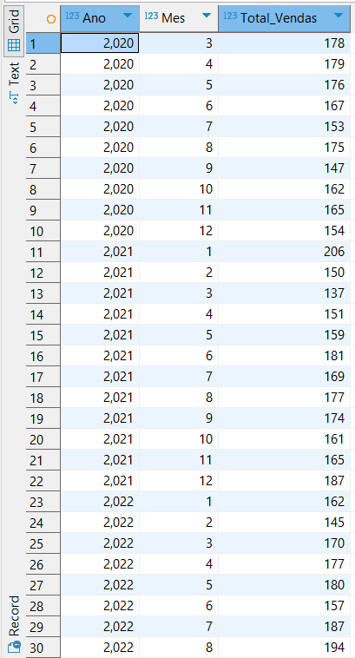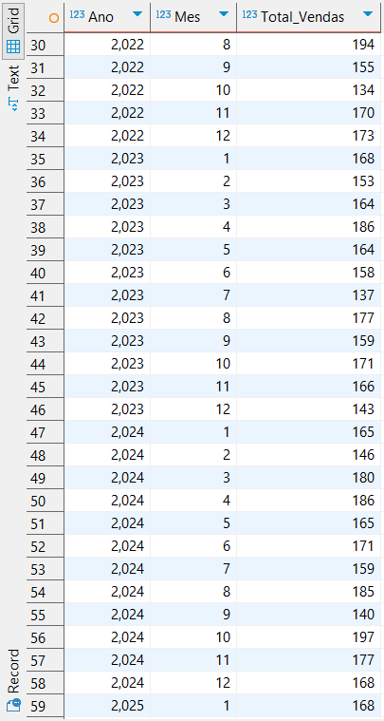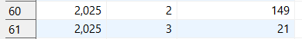
ID2:
--Filial com o maior valor total de compras
SELECT branch_id, SUM(total) AS Total_Compras
FROM Invoice
GROUP BY branch_id
ORDER BY Total_Compras DESC
LIMIT 1;

--Comparação da quantidade média de itens por transação
SELECT branch_id, AVG(quantity) AS Media_Itens_Transacao
FROM Invoice
GROUP BY branch_id
ORDER BY Media_Itens_Transacao DESC;

Resultado:
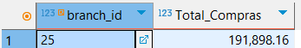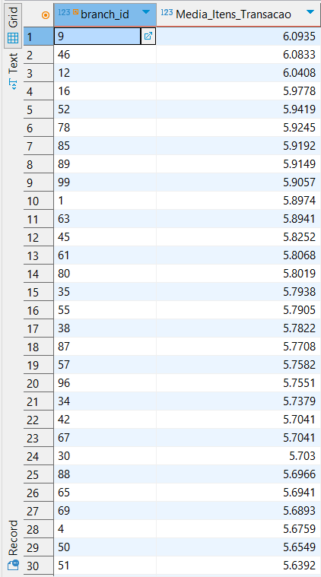

ID3:
SELECT p.Payment_Type,
SEC_TO_TIME(AVG(TIME_TO_SEC(i.sale_hour))) AS Media_Hora_Compra
FROM Invoice i
JOIN Payment p ON i.payment_type_id = p.Payment_Type_ID
GROUP BY p.Payment_Type
ORDER BY Media_Hora_Compra;

Resultado:
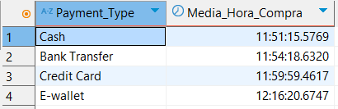

ID4:
-- Popularidade dos Métodos de Pagamento por Cidade
SELECT c.city_name, p.Payment_Type, COUNT(*) AS Total_Transactions
FROM Invoice i
JOIN Branch b ON i.branch_id = b.branch_id
JOIN City c ON b.city_id = c.city_id
JOIN Payment p ON i.payment_type_id = p.Payment_Type_ID
GROUP BY c.city_name, p.Payment_Type
ORDER BY c.city_name ASC, Total_Transactions DESC;
-- Popularidade dos Métodos de Pagamento por Filial
SELECT b.branch_letter, p.Payment_Type, COUNT(*) AS Total_Transactions
FROM Invoice i
JOIN Branch b ON i.branch_id = b.branch_id
JOIN Payment p ON i.payment_type_id = p.Payment_Type_ID
GROUP BY b.branch_letter, p.Payment_Type
ORDER BY b.branch_letter ASC, Total_Transactions DESC;
-- métodos de pagamento mais populares:
-- por cidade
SELECT city_name, Payment_Type, Total_Transactions
FROM (
SELECT c.city_name, p.Payment_Type, COUNT(*) AS Total_Transactions,
RANK() OVER (PARTITION BY c.city_name ORDER BY COUNT(*) DESC) AS rank_order -- rank é usado para selecionar só os mais populares
FROM Invoice i
JOIN Branch b ON i.branch_id = b.branch_id
JOIN City c ON b.city_id = c.city_id
JOIN Payment p ON i.payment_type_id = p.Payment_Type_ID
GROUP BY c.city_name, p.Payment_Type
) ranked
WHERE rank_order = 1; -- filtra só os mais populares
-- por branch
SELECT branch_letter, Payment_Type, Total_Transactions
FROM (
SELECT b.branch_letter, p.Payment_Type, COUNT(*) AS Total_Transactions,
RANK() OVER (PARTITION BY b.branch_letter ORDER BY COUNT(*) DESC) AS rank_order
FROM Invoice i
JOIN Branch b ON i.branch_id = b.branch_id
JOIN Payment p ON i.payment_type_id = p.Payment_Type_ID
GROUP BY b.branch_letter, p.Payment_Type
) ranked
WHERE rank_order = 1;

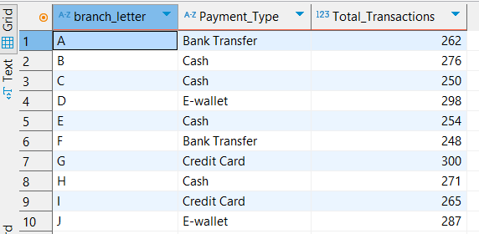
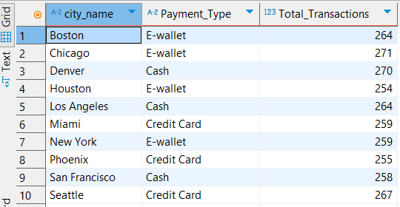
Resultados:

ID5:
SELECT
c.city_name,
c.population,
SUM(i.total) AS total_sales,
SUM(i.total) / c.population AS sales_per_capita
FROM Invoice i
JOIN Branch b ON i.branch_id = b.branch_id
JOIN City c ON b.city_id = c.city_id
GROUP BY c.city_name, c.population
ORDER BY sales_per_capita DESC;

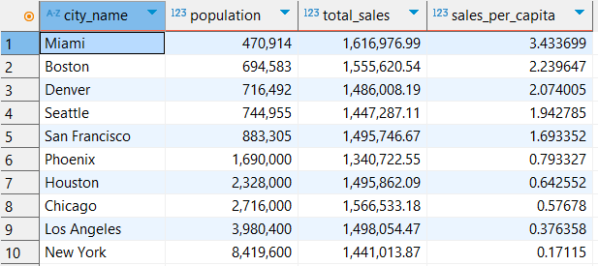
Resultados:

ID6:
-- padrões semanais
SELECT p.category AS Product_Category,
DAYNAME(i.sale_date) AS day_of_week, -- transforma datas em dias da semana
SUM(i.total) AS total_sales
FROM Invoice i
JOIN Product p ON i.product_id = p.product_id
GROUP BY p.category, day_of_week
ORDER BY p.category, total_sales DESC;
-- padrões mensais
SELECT p.category AS Product_Category,
MONTHNAME(i.sale_date) AS month, -- transforma datas em meses
SUM(i.total) AS total_sales
FROM Invoice i
JOIN Product p ON i.product_id = p.product_id
GROUP BY p.category, month
ORDER BY p.category, total_sales DESC;
-- resposta
CREATE OR REPLACE VIEW Best_Sales_Timing AS
WITH WeeklySales AS (
SELECT p.category AS Product_Category,
DAYNAME(i.sale_date) AS day_of_week,
SUM(i.total) AS total_sales,
RANK() OVER (PARTITION BY p.category ORDER BY SUM(i.total) DESC) AS rank_week
FROM Invoice i
JOIN Product p ON i.product_id = p.product_id
GROUP BY p.category, day_of_week
),
MonthlySales AS (
SELECT p.category AS Product_Category,
MONTHNAME(i.sale_date) AS month,
SUM(i.total) AS total_sales,
RANK() OVER (PARTITION BY p.category ORDER BY SUM(i.total) DESC) AS rank_month
FROM Invoice i
JOIN Product p ON i.product_id = p.product_id
GROUP BY p.category, month
)
SELECT w.Product_Category,
w.day_of_week AS Best_Day,
m.month AS Best_Month
FROM WeeklySales w
JOIN MonthlySales m ON w.Product_Category = m.Product_Category
WHERE w.rank_week = 1 AND m.rank_month = 1
ORDER BY w.Product_Category;
SELECT * FROM Best_Sales_Timing;

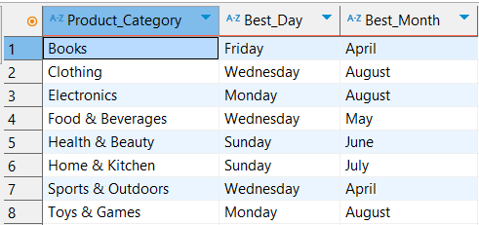
Resultados:

ID7:

CREATE OR REPLACE VIEW Payment_Prediction AS
WITH Payment_Ranking AS (
SELECT
c.client_type AS Client_Type,
c.gender AS Gender,
p.category AS Product_Category,
COALESCE(b.bank_name, 'No Bank') AS Bank_Name,
py.Payment_Type,
COUNT(*) AS Usage_Count,
RANK() OVER (
PARTITION BY c.client_type, c.gender, p.category, COALESCE(b.bank_name, 'No Bank') -- COALESCE() devolve o primeiro valor não nulo na lista
ORDER BY COUNT(*) DESC, py.Payment_Type ASC
) AS Rank_Payment
FROM Invoice i
JOIN Client c ON i.client_id = c.client_id
JOIN Product p ON i.product_id = p.product_id
LEFT JOIN Payment py ON i.payment_type_id = py.Payment_Type_ID
LEFT JOIN Bank b ON py.bank_id = b.bank_id
GROUP BY c.client_type, c.gender, p.category, COALESCE(b.bank_name, 'No Bank'), py.Payment_Type
)
SELECT
Client_Type,
Gender,
Product_Category,
Bank_Name,
Payment_Type,
Usage_Count
FROM Payment_Ranking
WHERE Rank_Payment = 1
ORDER BY Usage_Count DESC;
-- agora conseguimos responder a previsões do tipo:
-- Qual o método de pagamento mais provável para cada tipo de cliente masculino?
SELECT Client_Type, Payment_Type, SUM(Usage_Count) AS Total_Usage
FROM Payment_Prediction
WHERE Gender = 'Male'
GROUP BY Client_Type, Payment_Type
ORDER BY Client_Type, Total_Usage DESC;
-- Os homens preferem pagar com banco ou sem banco?
SELECT Bank_Name, SUM(Usage_Count) AS Total_Usage
FROM Payment_Prediction
WHERE Gender = 'Male'
GROUP BY Bank_Name
ORDER BY Total_Usage DESC;
SELECT * FROM Payment_Prediction;

Resultados:
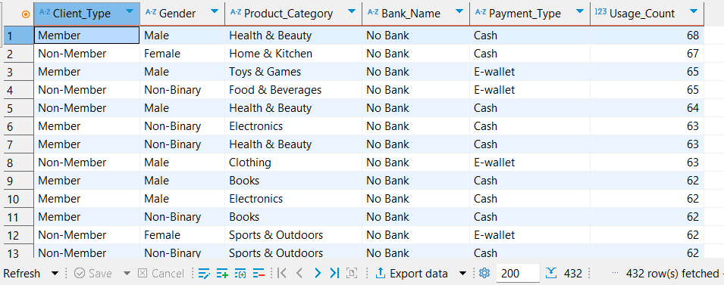

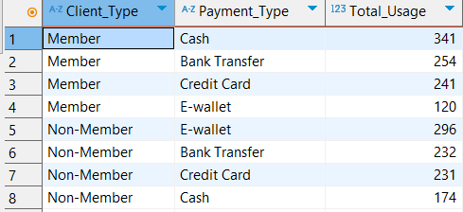
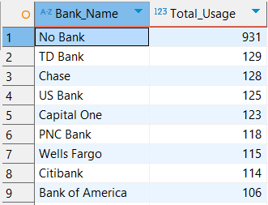

ID8:
SELECT b.branch_letter, c.city_name, AVG(p.unit_price) AS avg_price, SUM(i.quantity) AS total_sold
FROM Invoice i
JOIN Product p ON i.product_id = p.product_id
JOIN Branch b ON i.branch_id = b.branch_id
JOIN City c ON b.city_id = c.city_id
GROUP BY b.branch_letter, c.city_name
ORDER BY avg_price DESC;

SELECT
(COUNT(*) * SUM(avg_price * total_sold) - SUM(avg_price) * SUM(total_sold)) /
(SQRT((COUNT(*) * SUM(POWER(avg_price, 2)) - POWER(SUM(avg_price), 2)) *
(COUNT(*) * SUM(POWER(total_sold, 2)) - POWER(SUM(total_sold), 2))))
AS correlation_value
FROM (
SELECT
b.branch_letter,
c.city_name,
AVG(p.unit_price) AS avg_price,
SUM(i.quantity) AS total_sold
FROM Invoice i
JOIN Product p ON i.product_id = p.product_id
JOIN Branch b ON i.branch_id = b.branch_id
JOIN City c ON b.city_id = c.city_id
GROUP BY b.branch_letter, c.city_name
) subquery;

Resultados:
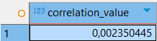
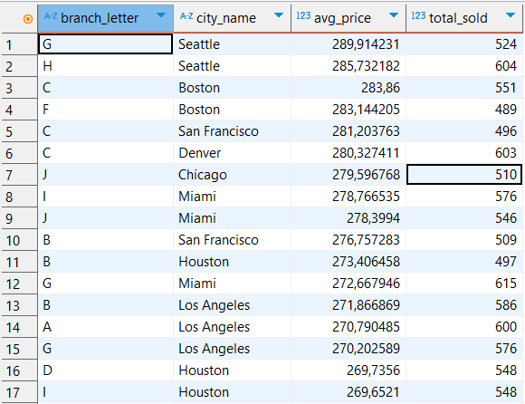

ID9:
SELECT
c.city_name,
c.rainy_days_per_year,
SUM(i.total) AS total_sales
FROM Invoice i
JOIN Branch b ON i.branch_id = b.branch_id
JOIN City c ON b.city_id = c.city_id
GROUP BY c.city_name, c.rainy_days_per_year
ORDER BY total_sales DESC;

SELECT
(COUNT(*) * SUM(rainy_days_per_year * total_sales) - SUM(rainy_days_per_year) * SUM(total_sales)) /
(SQRT((COUNT(*) * SUM(POWER(rainy_days_per_year, 2)) - POWER(SUM(rainy_days_per_year), 2)) *
(COUNT(*) * SUM(POWER(total_sales, 2)) - POWER(SUM(total_sales), 2))))
AS correlation_value
FROM (
SELECT
c.city_name,
c.rainy_days_per_year,
SUM(i.total) AS total_sales
FROM Invoice i
JOIN Branch b ON i.branch_id = b.branch_id
JOIN City c ON b.city_id = c.city_id
GROUP BY c.city_name, c.rainy_days_per_year
) subquery;

Resultados:
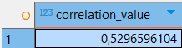
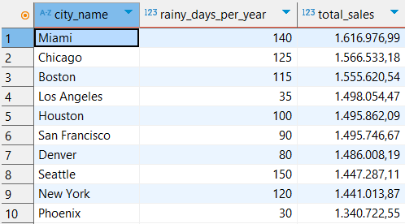
ID10:
SELECT
b.bank_name,
COUNT(*) AS total_transactions
FROM Invoice i
JOIN Payment p ON i.payment_type_id = p.Payment_Type_ID
JOIN Bank b ON p.bank_id = b.bank_id
WHERE p.Payment_Type = 'Credit Card'
GROUP BY b.bank_name
ORDER BY total_transactions DESC;

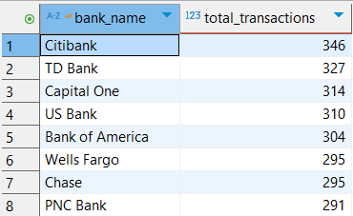
Resultados:

ID11:
-- Variação da distribuição de vendas ao longo do dia
SELECT
SUM(CASE WHEN HOUR(sale_hour) BETWEEN 0 AND 1 THEN 1 ELSE 0 END) AS 00to02,
SUM(CASE WHEN HOUR(sale_hour) BETWEEN 2 AND 3 THEN 1 ELSE 0 END) AS 02to04,
SUM(CASE WHEN HOUR(sale_hour) BETWEEN 4 AND 5 THEN 1 ELSE 0 END) AS 04to06,
SUM(CASE WHEN HOUR(sale_hour) BETWEEN 6 AND 7 THEN 1 ELSE 0 END) AS 06to08,
SUM(CASE WHEN HOUR(sale_hour) BETWEEN 8 AND 9 THEN 1 ELSE 0 END) AS 08to10,
SUM(CASE WHEN HOUR(sale_hour) BETWEEN 10 AND 11 THEN 1 ELSE 0 END) AS 10to12,
SUM(CASE WHEN HOUR(sale_hour) BETWEEN 12 AND 13 THEN 1 ELSE 0 END) AS 12to14,
SUM(CASE WHEN HOUR(sale_hour) BETWEEN 14 AND 15 THEN 1 ELSE 0 END) AS 14to16,
SUM(CASE WHEN HOUR(sale_hour) BETWEEN 16 AND 17 THEN 1 ELSE 0 END) AS 16to18,
SUM(CASE WHEN HOUR(sale_hour) BETWEEN 18 AND 19 THEN 1 ELSE 0 END) AS 18to20,
SUM(CASE WHEN HOUR(sale_hour) BETWEEN 20 AND 21 THEN 1 ELSE 0 END) AS 20to22,
SUM(CASE WHEN HOUR(sale_hour) BETWEEN 22 AND 23 THEN 1 ELSE 0 END) AS 22to24
FROM Invoice;

Resultados:

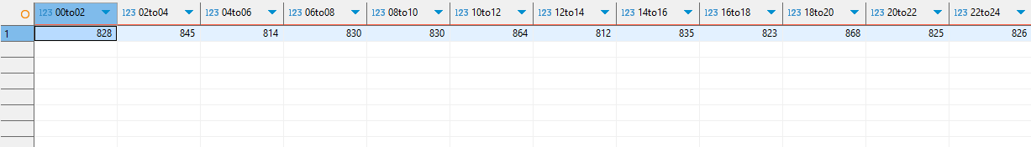

-- Variação dos picos de vendas entre as diferentes filiais
SELECT
(SELECT c.city_name FROM City c WHERE c.city_id = b.city_id) AS city,
b.branch_letter AS branch,
SUM(CASE WHEN HOUR(sale_hour) BETWEEN 0 AND 1 THEN 1 ELSE 0 END) AS 00to02,
SUM(CASE WHEN HOUR(sale_hour) BETWEEN 2 AND 3 THEN 1 ELSE 0 END) AS 02to04,
SUM(CASE WHEN HOUR(sale_hour) BETWEEN 4 AND 5 THEN 1 ELSE 0 END) AS 04to06,
SUM(CASE WHEN HOUR(sale_hour) BETWEEN 6 AND 7 THEN 1 ELSE 0 END) AS 06to08,
SUM(CASE WHEN HOUR(sale_hour) BETWEEN 8 AND 9 THEN 1 ELSE 0 END) AS 08to10,
SUM(CASE WHEN HOUR(sale_hour) BETWEEN 10 AND 11 THEN 1 ELSE 0 END) AS 10to12,
SUM(CASE WHEN HOUR(sale_hour) BETWEEN 12 AND 13 THEN 1 ELSE 0 END) AS 12to14,
SUM(CASE WHEN HOUR(sale_hour) BETWEEN 14 AND 15 THEN 1 ELSE 0 END) AS 14to16,
SUM(CASE WHEN HOUR(sale_hour) BETWEEN 16 AND 17 THEN 1 ELSE 0 END) AS 16to18,
SUM(CASE WHEN HOUR(sale_hour) BETWEEN 18 AND 19 THEN 1 ELSE 0 END) AS 18to20,
SUM(CASE WHEN HOUR(sale_hour) BETWEEN 20 AND 21 THEN 1 ELSE 0 END) AS 20to22,
SUM(CASE WHEN HOUR(sale_hour) BETWEEN 22 AND 23 THEN 1 ELSE 0 END) AS 22to24
FROM Invoice i
JOIN Branch b ON i.branch_id = b.branch_id
GROUP BY b.branch_letter, b.city_id
ORDER BY b.branch_letter;

Resultados:
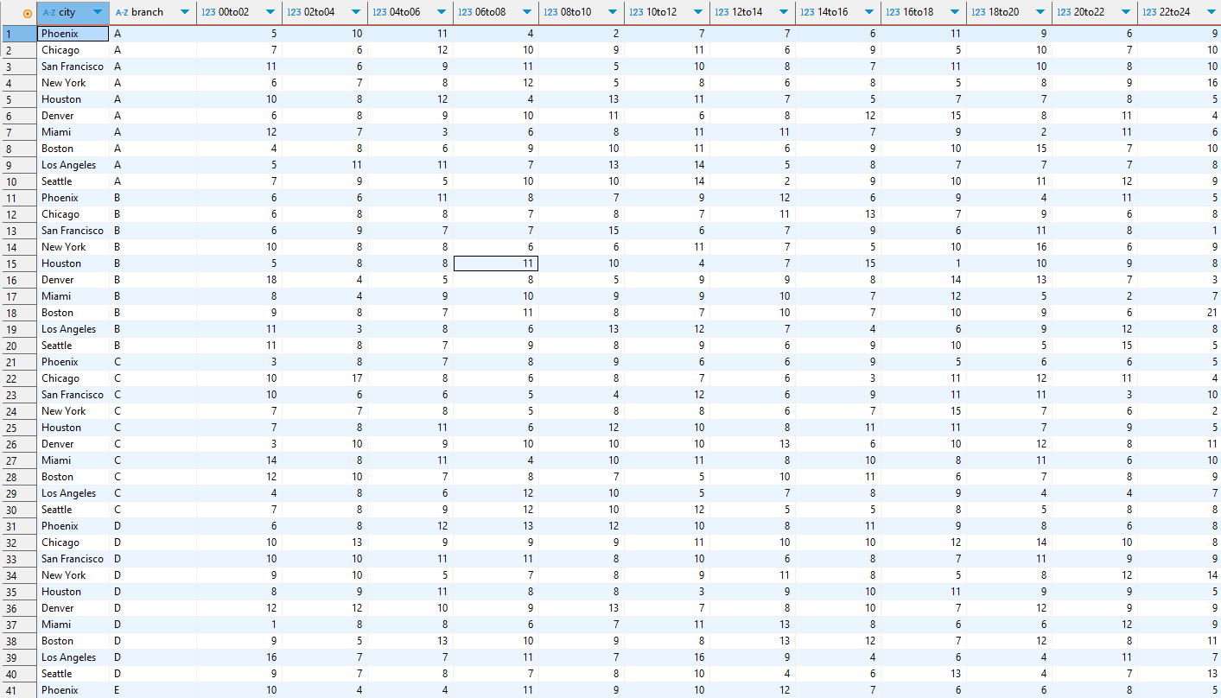
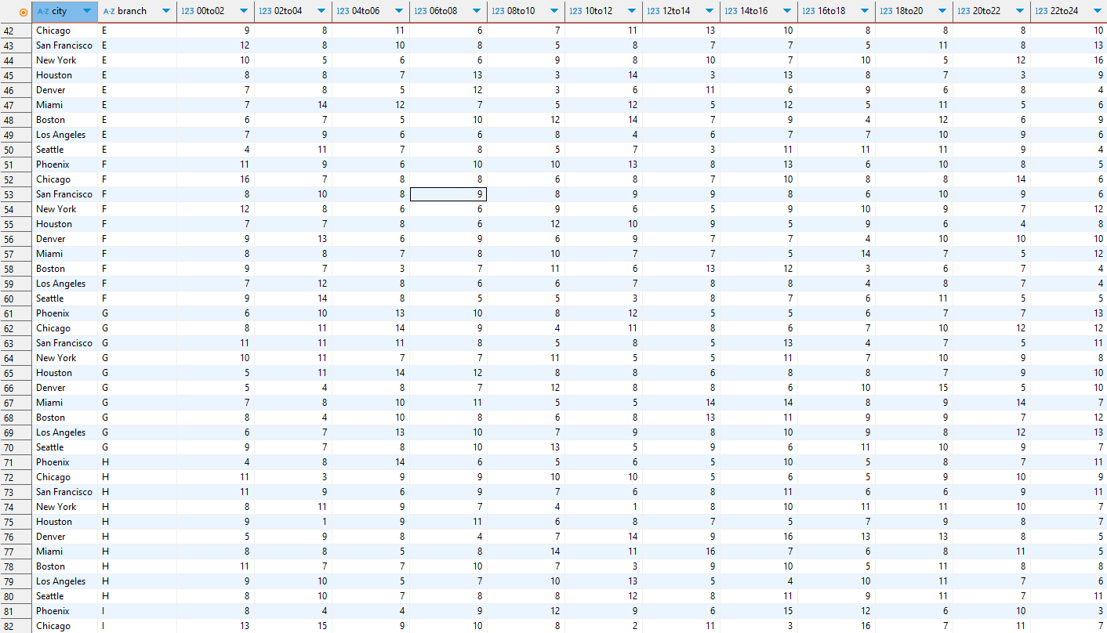
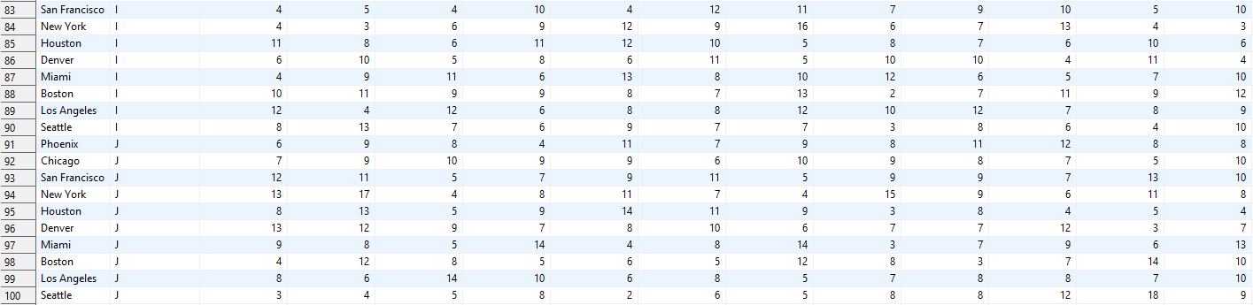
ID12:
SELECT
p.Payment_Type AS payment_method, -- Método de pagamento
SUM(CASE WHEN HOUR(i.sale_hour) BETWEEN 0 AND 1 THEN 1 ELSE 0 END) AS 00to02,
SUM(CASE WHEN HOUR(i.sale_hour) BETWEEN 2 AND 3 THEN 1 ELSE 0 END) AS 02to04,
SUM(CASE WHEN HOUR(i.sale_hour) BETWEEN 4 AND 5 THEN 1 ELSE 0 END) AS 04to06,
SUM(CASE WHEN HOUR(i.sale_hour) BETWEEN 6 AND 7 THEN 1 ELSE 0 END) AS 06to08,
SUM(CASE WHEN HOUR(i.sale_hour) BETWEEN 8 AND 9 THEN 1 ELSE 0 END) AS 08to10,
SUM(CASE WHEN HOUR(i.sale_hour) BETWEEN 10 AND 11 THEN 1 ELSE 0 END) AS 10to12,
SUM(CASE WHEN HOUR(i.sale_hour) BETWEEN 12 AND 13 THEN 1 ELSE 0 END) AS 12to14,
SUM(CASE WHEN HOUR(i.sale_hour) BETWEEN 14 AND 15 THEN 1 ELSE 0 END) AS 14to16,
SUM(CASE WHEN HOUR(i.sale_hour) BETWEEN 16 AND 17 THEN 1 ELSE 0 END) AS 16to18,
SUM(CASE WHEN HOUR(i.sale_hour) BETWEEN 18 AND 19 THEN 1 ELSE 0 END) AS 18to20,
SUM(CASE WHEN HOUR(i.sale_hour) BETWEEN 20 AND 21 THEN 1 ELSE 0 END) AS 20to22,
SUM(CASE WHEN HOUR(i.sale_hour) BETWEEN 22 AND 23 THEN 1 ELSE 0 END) AS 22to24
FROM Invoice i
JOIN Payment p ON i.payment_type_id = p.Payment_Type_ID
GROUP BY p.Payment_Type
ORDER BY p.Payment_Type;

Resultados:

ID13:
SELECT c.city_name AS city, AVG(i.total) AS average_spent, c.avg_income,c.population
FROM Invoice i
JOIN Branch b ON i.branch_id = b.branch_id
JOIN City c ON b.city_id = c.city_id
GROUP BY c.city_name,c.avg_income,c.population
ORDER BY average_spent DESC;

Resultados:

